2016年９月29日 第171号
gou 号
戦争する国づくりストップ！憲法を守り・いかす共同センター
文京区湯島2-4-4全労連会館 03-5842-5611 (FAX 5842-5620)
http://www.kyodo-center.jp mail: move@zenroren.gr.jp
憲法共同センターNEWS

みんなの力で暴走止めよう！
野党と市民の共闘をひろげよう！
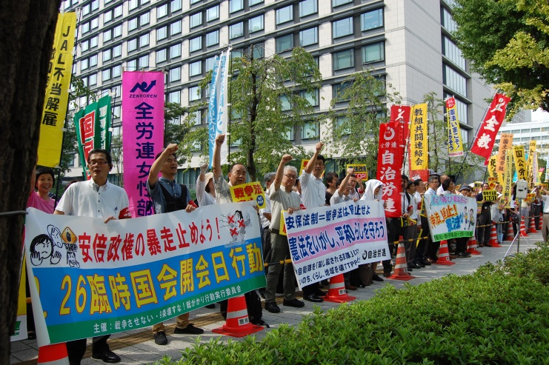
総がかり行動実行委員会
臨時国会開会日行動開催
９月26日臨時国会が開会され、11月30日までの66日間の日程で行なわれます。総がかり行動実行委員会は、安倍暴走政治ストップ！国会前行動にとりくみました。行動には800人が参加し、野党と市民の共闘を広げ、安倍暴走政治にストップをかける決意をかためあいました。

総がかり実行委員会の３団体からあいさつをおこないました。憲法共同センターの民医連・岸本啓介事務局長は、「沖縄、原発、TPP、格差、貧困など問題がひしめいている。総選挙も視野にいのちを大切にする国に転換しよう。９月19には２万３千人が結集し、2000万人署名も1,350万人を超えた。総がかり行動をさらに広げ、共同を広げていこう」と決意をこめました。
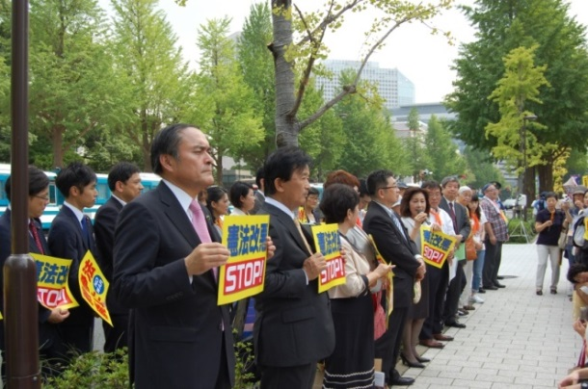
政党からは、社民党の吉田忠智党首、日本共産党の小池晃参議院議員、民主党の福山哲郎参議院議員、参院会派「沖縄の風」の糸数けい子参議院議員があいさつ。多数の議員がかけつけました。
小池議員は、「4野党と『沖縄の風』で、安倍暴走政治を許さない。国会内は多数派でも世論は少数派、市民と野党共闘で安保法制の発動を許さない」と訴えました。
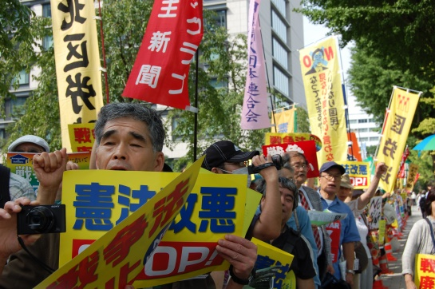
連帯あいさつでは「共謀罪は恐ろしい法案、戦争する社会にさせない」（日弁連共謀罪法案対策本部の海渡雄一副本部長）、「沖縄の民意を無視した辺野古新基地建設反対、全国で統一署名を始める」（止めよう！辺野古埋め立て国会包囲実行委員会の野平晋作氏）、「今臨時国会はTPP協定の批准が最大の目標とされている。農業だけの問題ではない。ブックレットをつくり、10月15日には芝公園で１万人集会を予定している」（TPP批准阻止アクションの内田聖子氏）「野党共闘は国会の中から始まったのではない。私たちがつくった。いま正念場をむかえているが、力強いものにしていこう」（市民連合の中野晃一上智大学教授）と力をこめました。
憲法共同センターの全労連・長尾ゆり副議長が行動提起をおこないました。
当面の行動日程

2000万人署名第2次提出行動
■日時／10月5日11時～
■場所／衆議院議員第1議員会館１Ｆ 国際会議室
■主催／総がかり行動実行委員会

総がかり行動実行委員会 シンポジウム
シンポジウム「戦争法廃止！憲法をいかそう！―さらなる広がりを求めて」
■日時／10月6日（木）18時30分～21時
■場所／北とぴあ（東京都北区王子1-11-1 王子駅徒歩1分）
■主催／総がかり行動実行委員会

１０月 「９の日」行動 全国各地でとりくみましょう！
＜東京都内＞
■日時／10月7日（金）12時～13時
■場所／JR新宿駅西口
■主催／憲法共同センター、東京憲法共同センター

憲法共同センター第３回活動交流集会 各地・各団体の運動をもちより交流しましょう。
■日時／10月16日（日）10時30分～15時30分
■場所／発明会館地下1Ｆ会議室（港区虎ノ門2-9-14 東京メトロ銀座線虎ノ門駅 徒歩５分／東京メトロ日比谷線神谷町駅 徒歩６分／東京メトロ千代田線霞が関駅 徒歩１０分）
■主催／憲法共同センター
※活動交流会に参加を予定されている方は、下記も仕込み欄に必要事項をご記入の上、１０月１３日（木）までにお申込みをお願いいたします。

憲法共同センター第３回活動交流集会 申込票
都道府県 | 組織 | 氏名 | お弁当 ６００円  ※当日受付で600円をお支払いの後、引換券をお受け取りください。
 |  |  | 要 不要

10月13日（木）までにmove@zenroren.gr.jpへメール、もしくはＦＡＸ番号03-5842-5620へＦＡＸにてお申し込みください。

